# 肖八-1

## 如何理解“发展新质生产力是推动高质量发展的内在要求和重要着力点”？

## 如何“继续做好创新这篇大文章，推动新质生产力加快发展”？

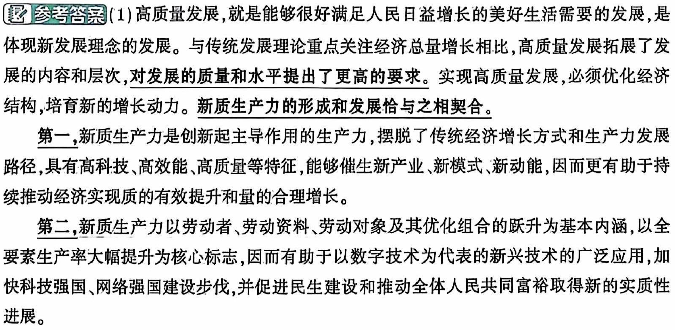

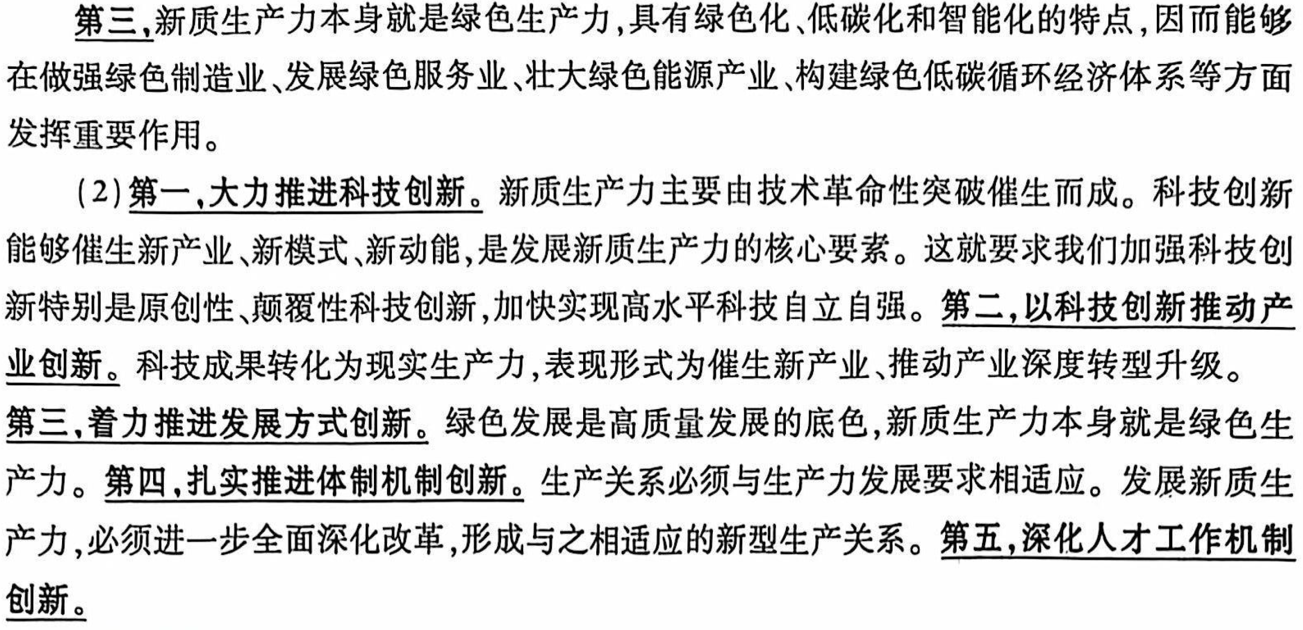

## 为什么要提议确定中非关系新定位？

## 中非携手推进现代化六大主张，为什么“必将引领‘全球南方’现代化事业蓬勃发展，为推进世界现代化作出更大贡献”?

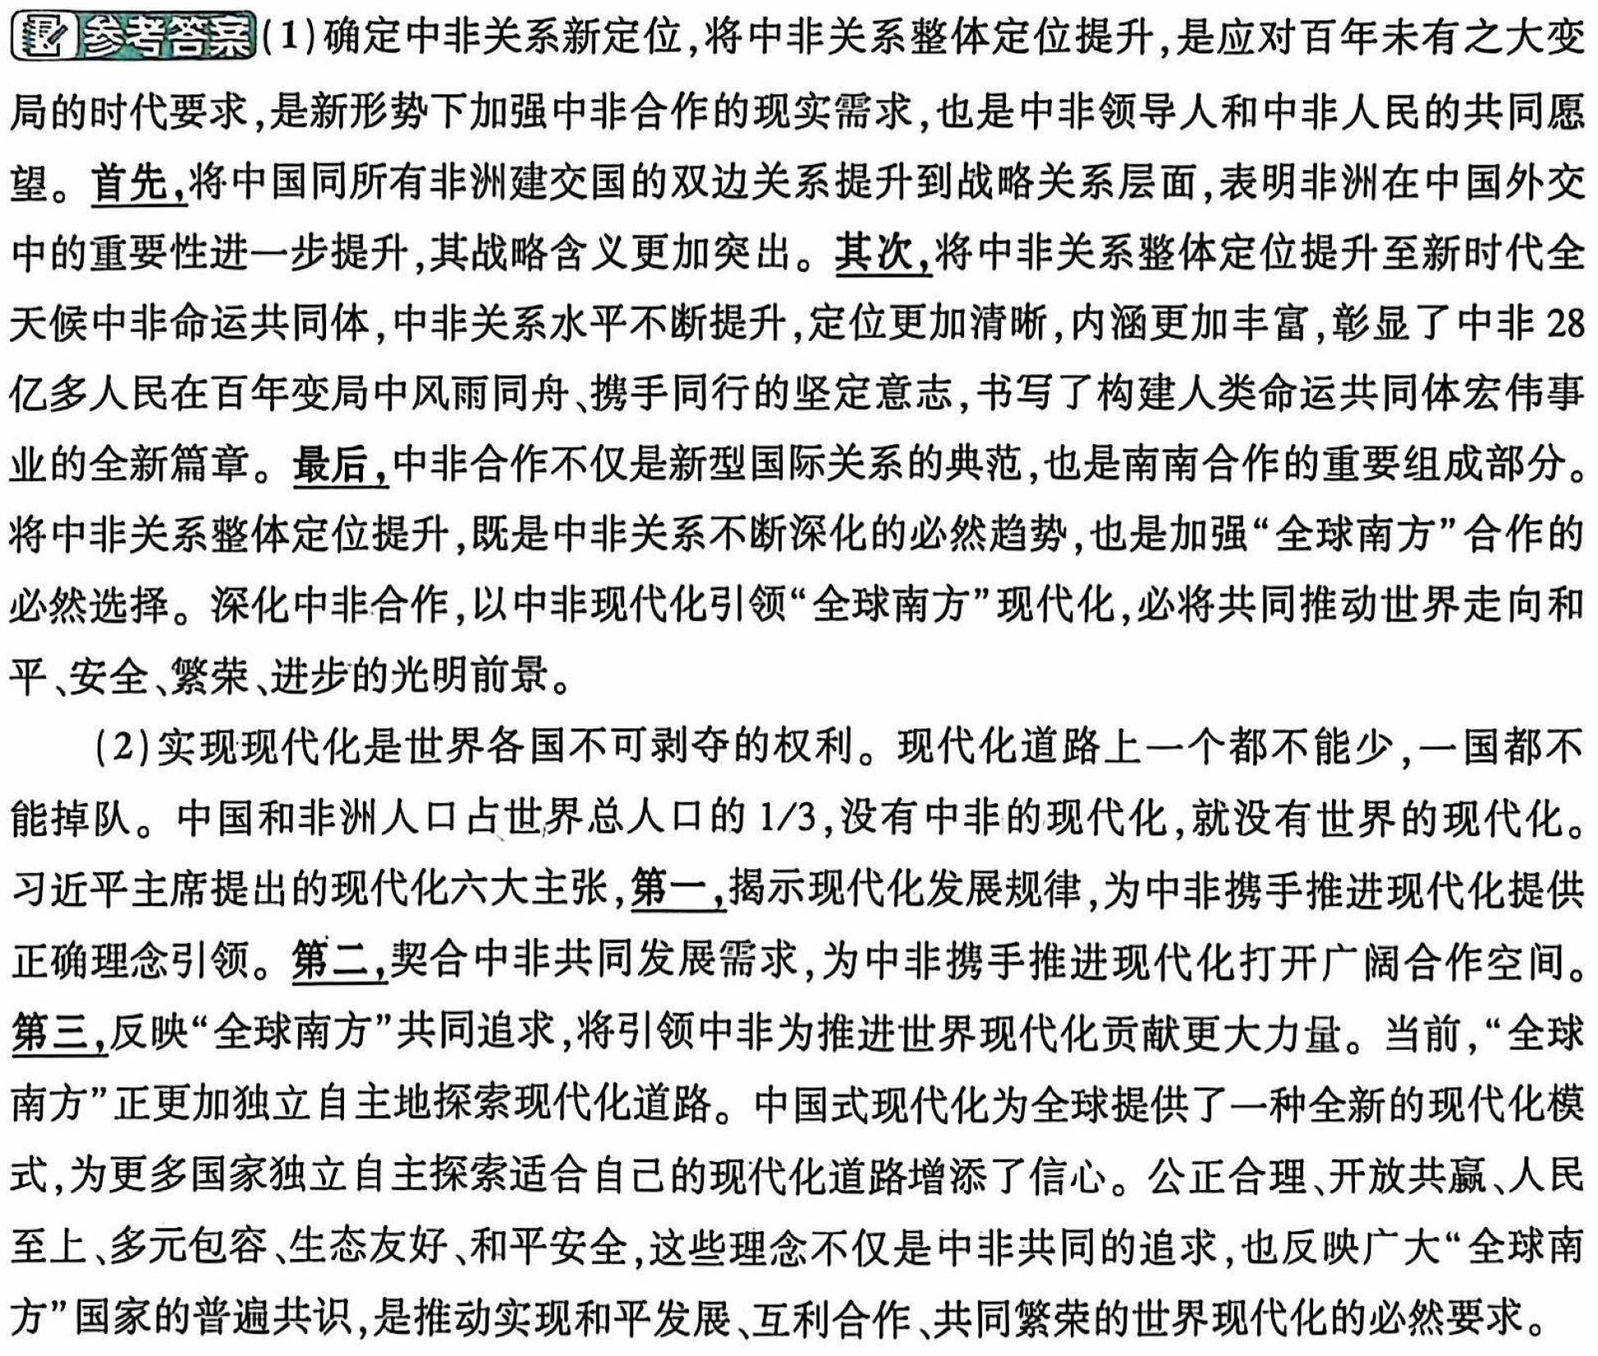

# 肖八-2

## 如何理解“必须把坚持高质量发展作为新时代的硬道理”?

## 为什么“必须把推进中国式现代化作为最大的政治"？

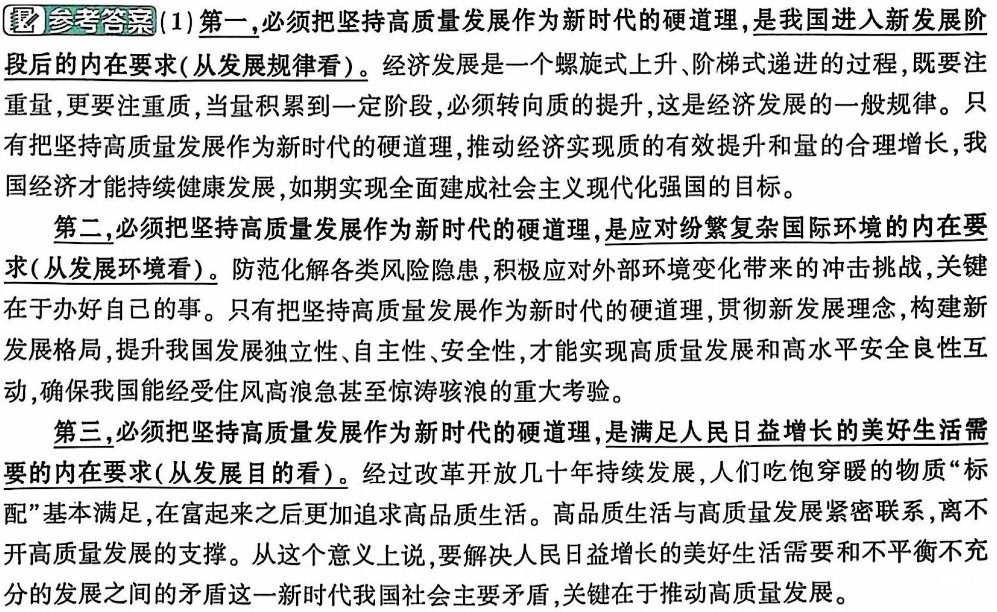

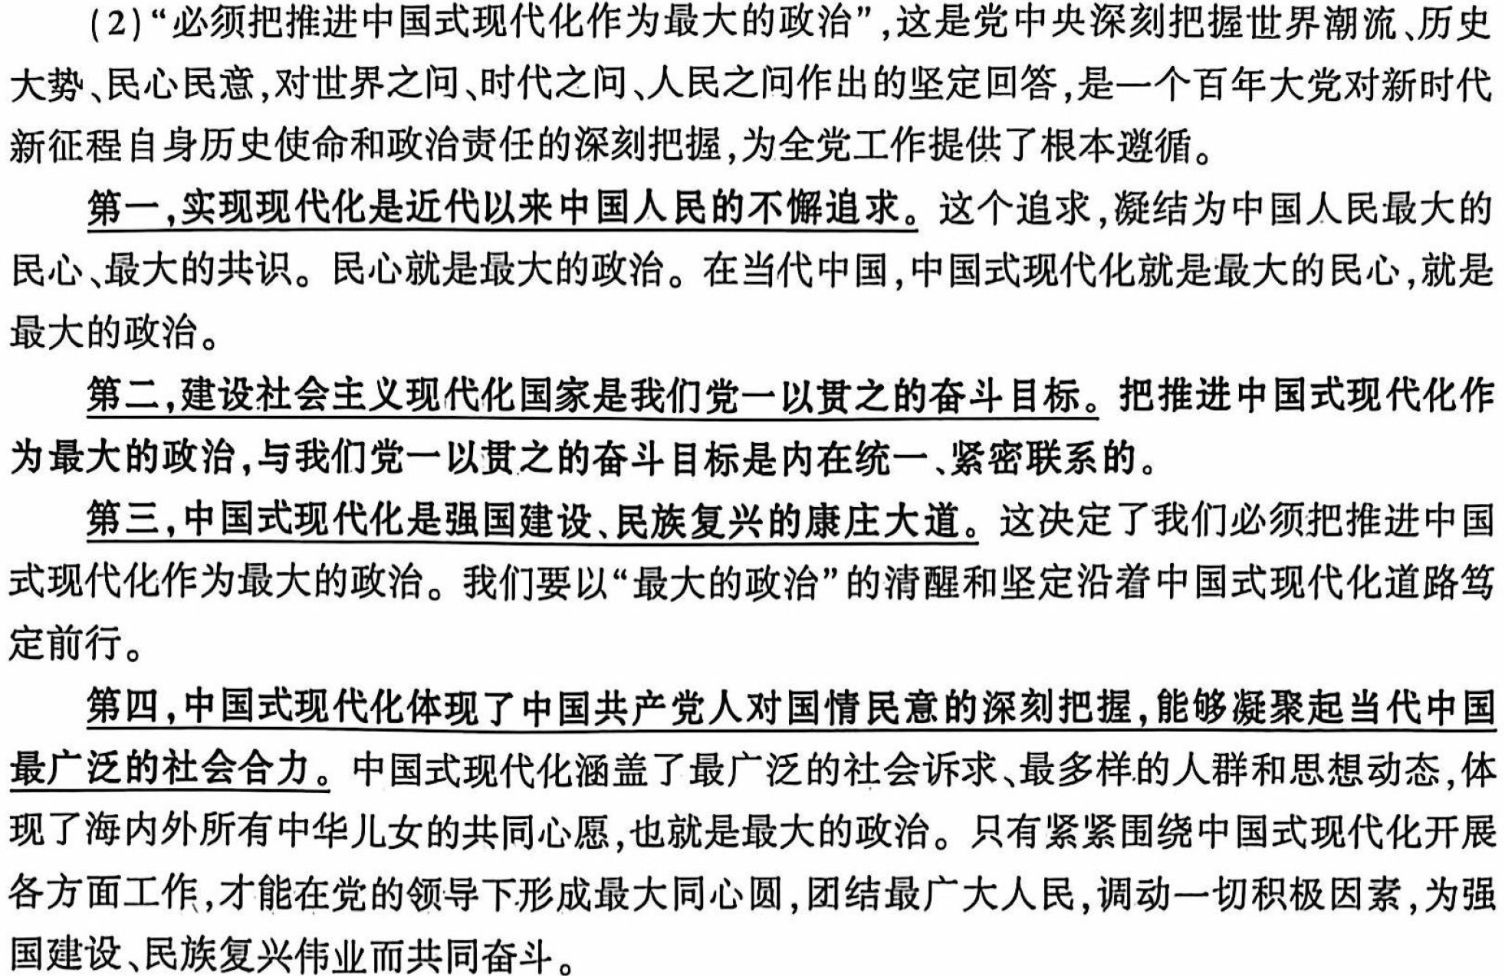

## 为什么说“和平共处五项原则已经成为国际社会的共同财富，值得悉心珍视、继承、弘扬”?

## 如何理解“构建人类命运共同体这个时代答案”是新形势下对和平共处五项原则最好的传承、弘扬、升华?

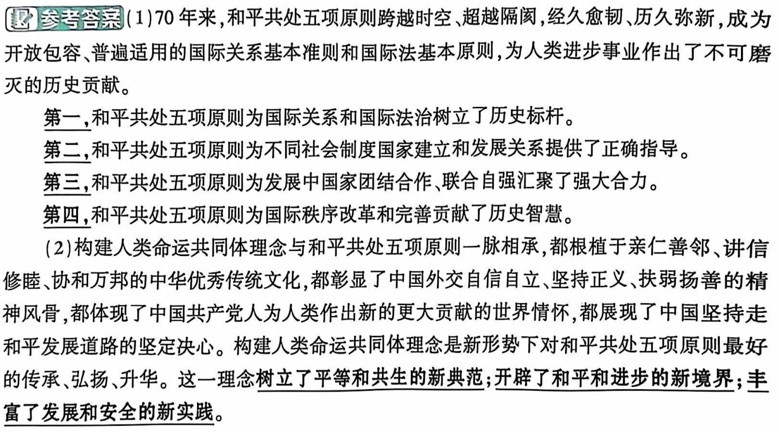

# 肖八-3

## 为什么说“中国式现代化，民生为大”?

## 在进一步全面深化改革必须贯彻的原则中，为什么要把坚持党的全面领导摆在首位?

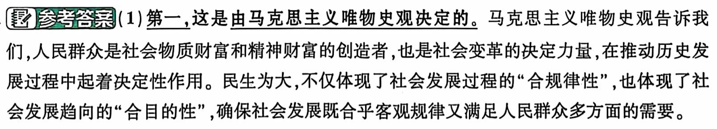

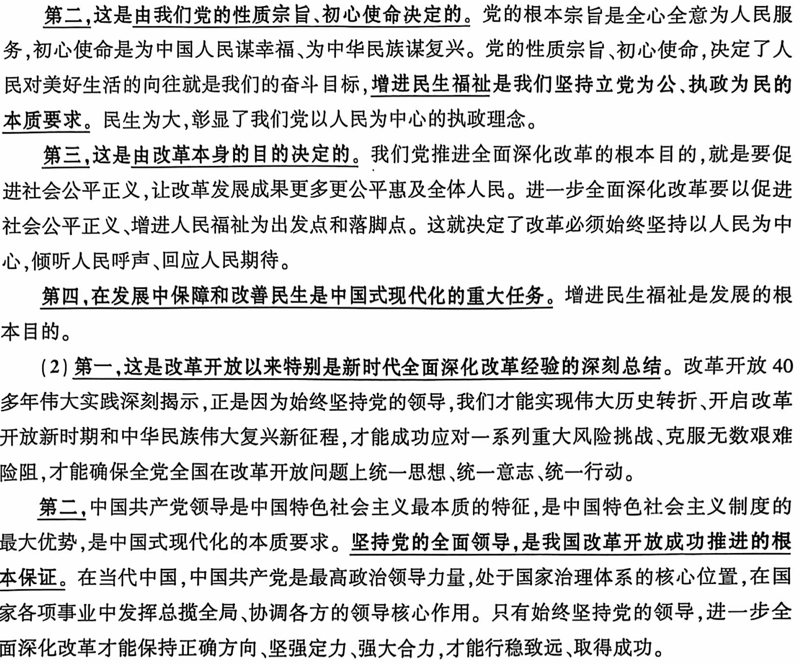

## 中国为什么要“倡导平等有序的世界多极化”?

## 中国的倡议如何为世界多极化指明了方向?

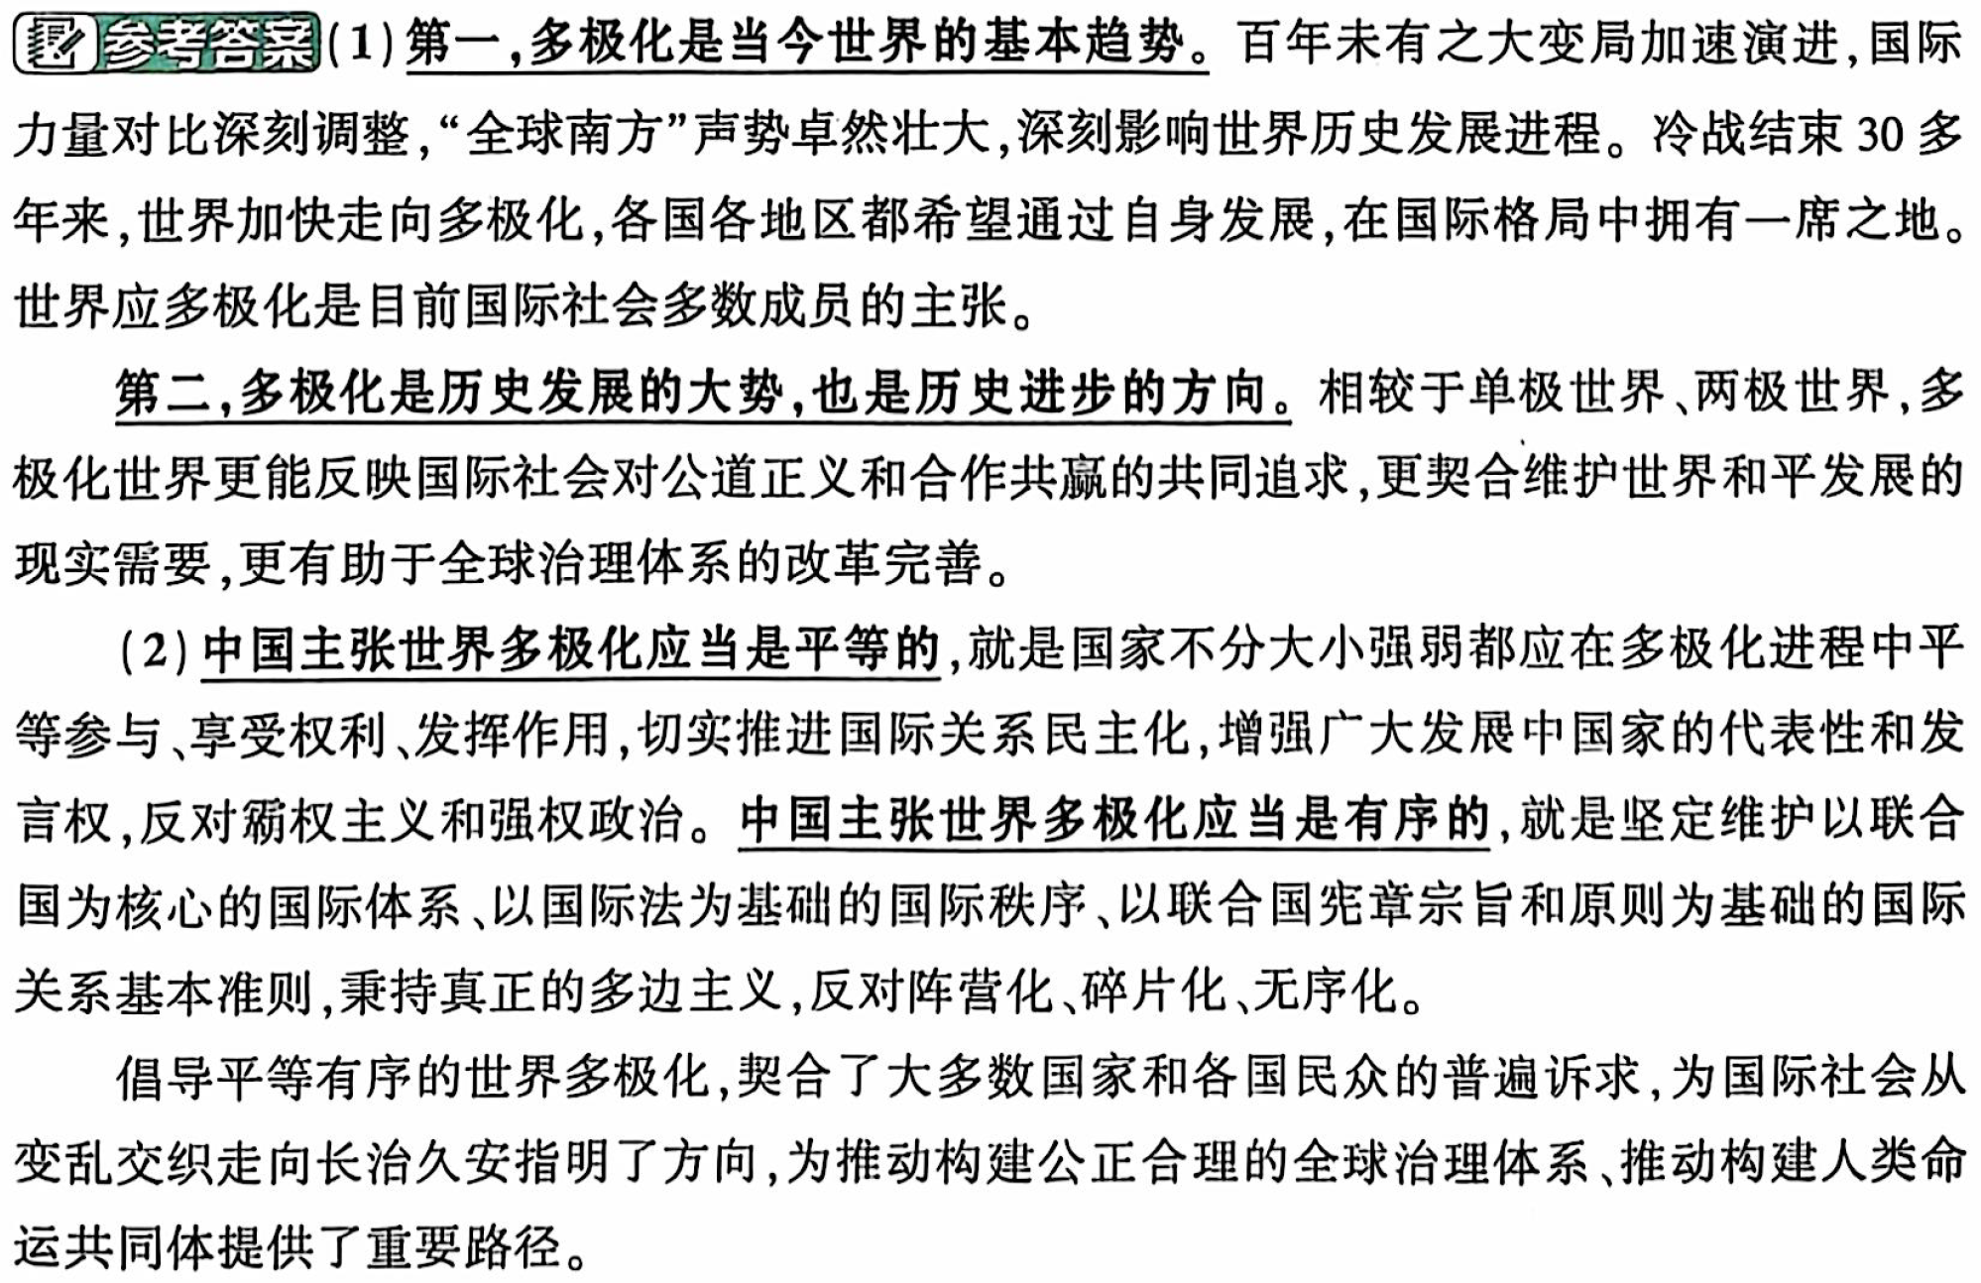

# 肖八-4

## 进一步全面深化改革为什么要坚持以制度建设为主线?

## 进一步全面深化改革为什么要注重发挥经济体制改革的牵引作用?

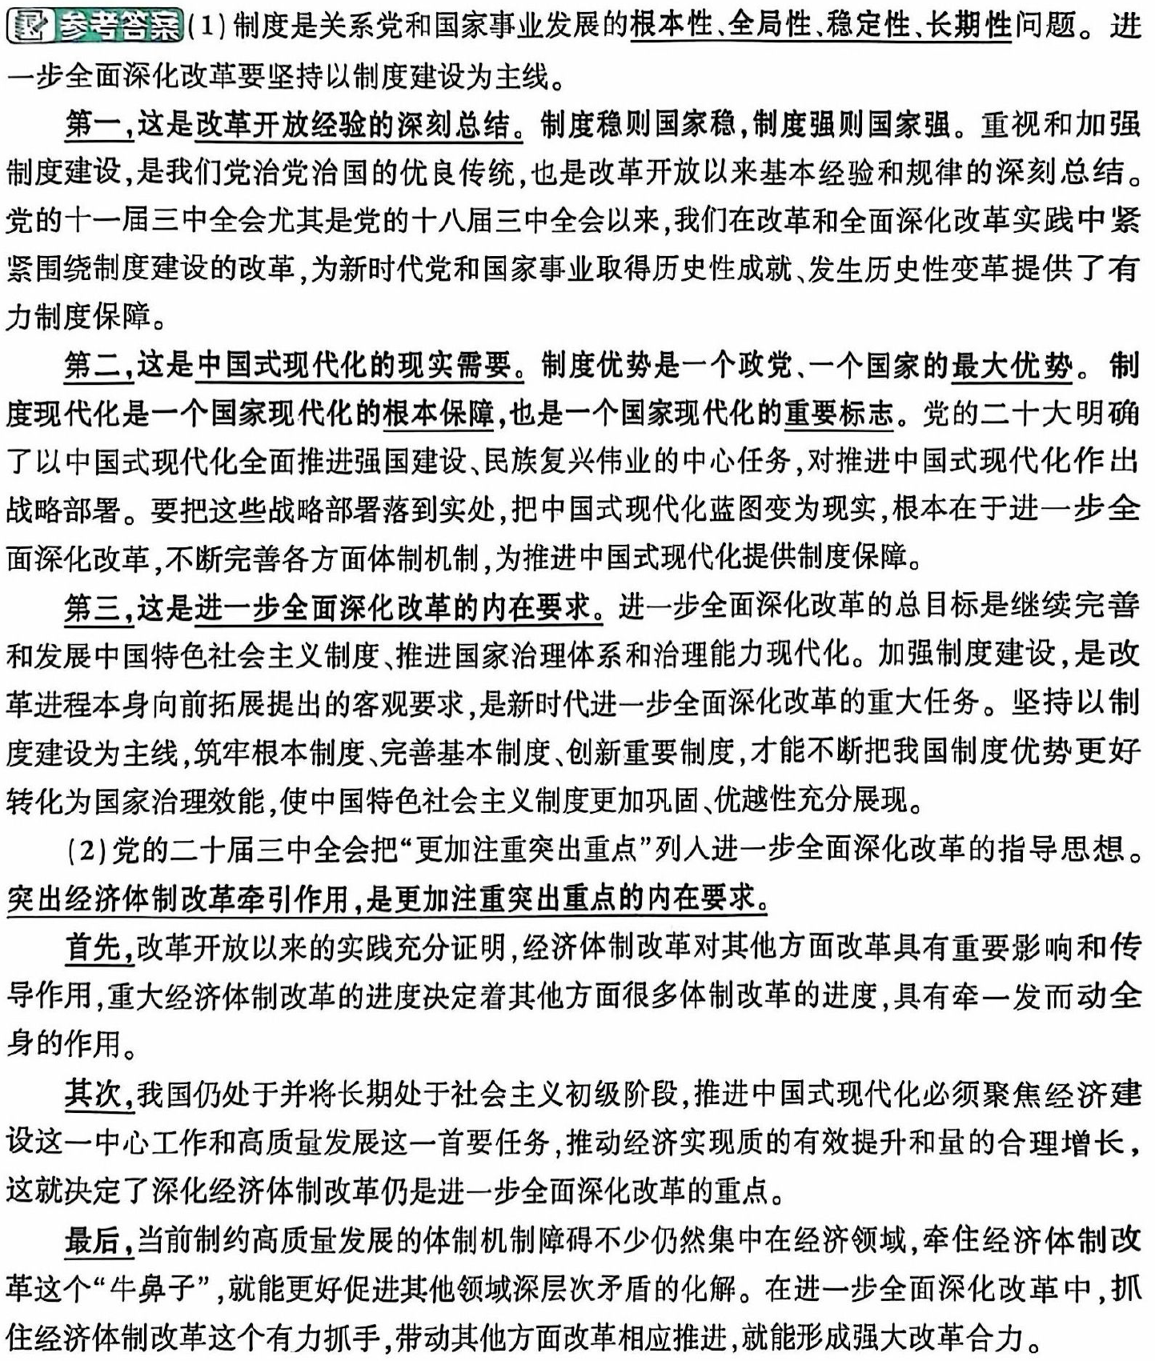

## 为什么说“经济全球化方向从未改变、也不会改变”?

## 倡导普惠包容的经济球化有何重要意义?

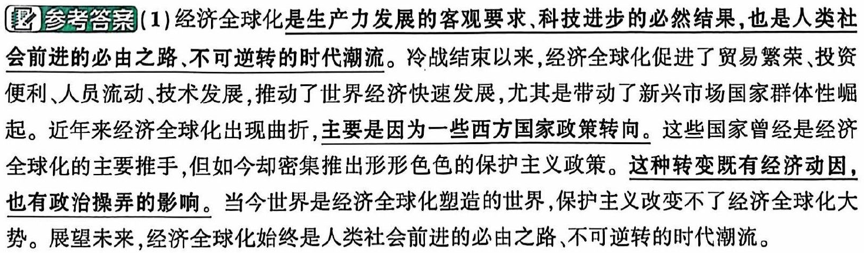

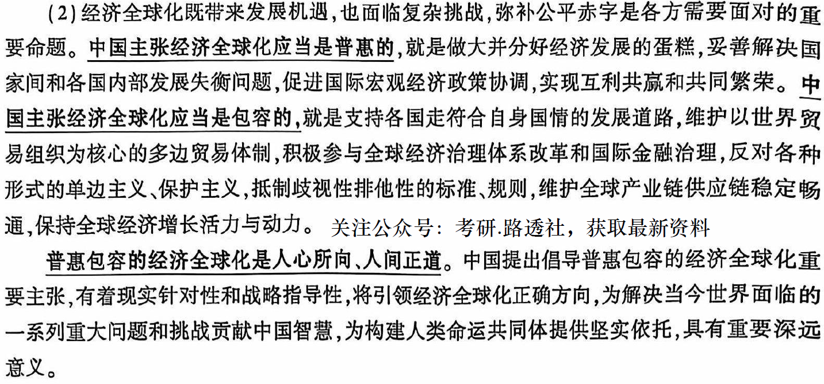

# 肖八-5

## 为什么要“加快实现高水平科技自立自强”?

## 如何“朝着建成科技强国的宏伟目标奋为前进”?

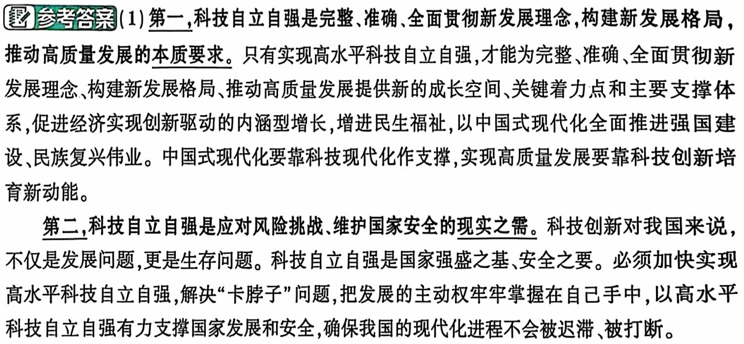

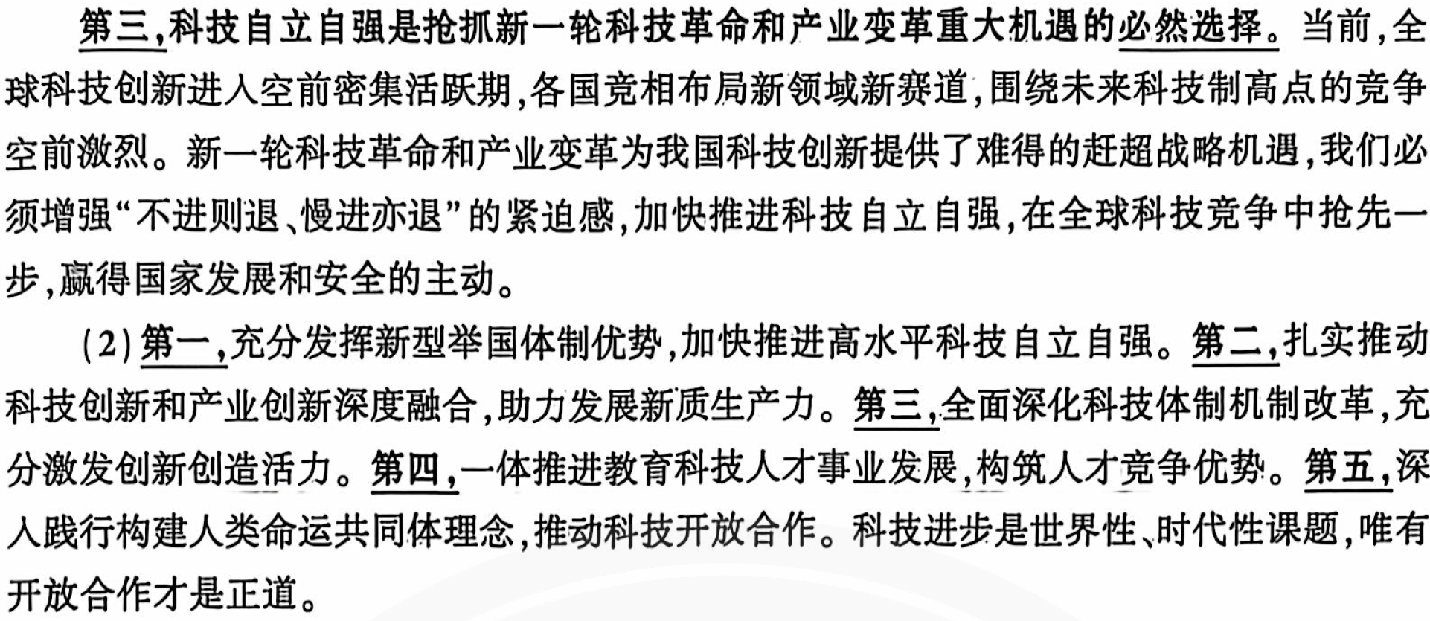

## 如何理解“中国的发展历经各种困难挑战才走到今天，过去没有因为‘中国崩溃论’而崩溃，现在也不会因为‘中国见顶论’而见顶”?

## 为什么说所谓中国新能源“产能过剩”纯属伪命题?

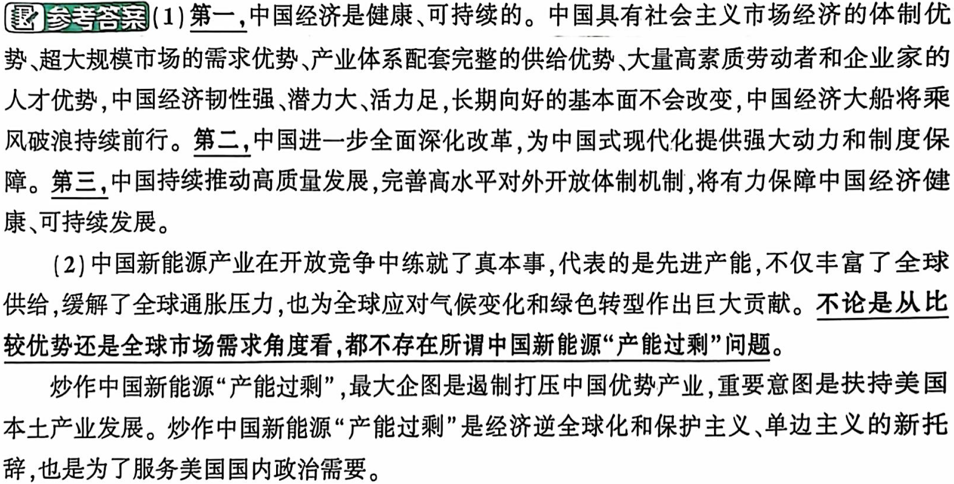

# 肖八-6

## 为什么要“完善高水平对外开放体制机制”？

## 进一步全面深化改革，为什么要处理好发展和安全的关系？

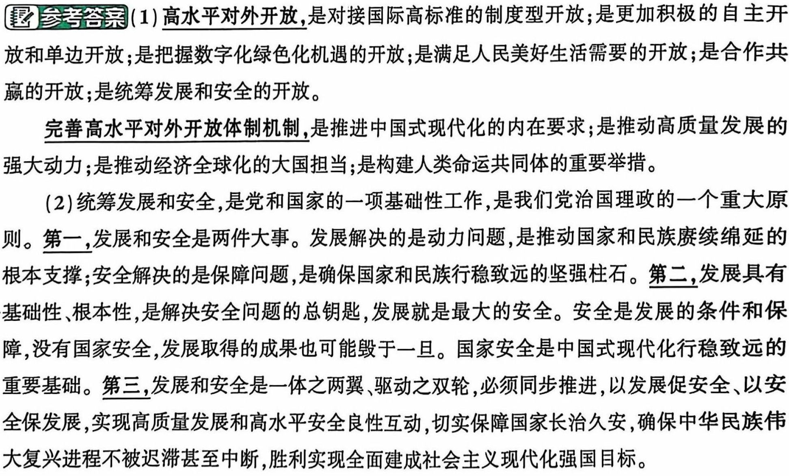

## 如何理解构建人类命运共同体“成为引领时代前进的光辉旗帜”?

## 构建人类命运共同体为什么要“以践行全人类共同价值为普遍遵循”?

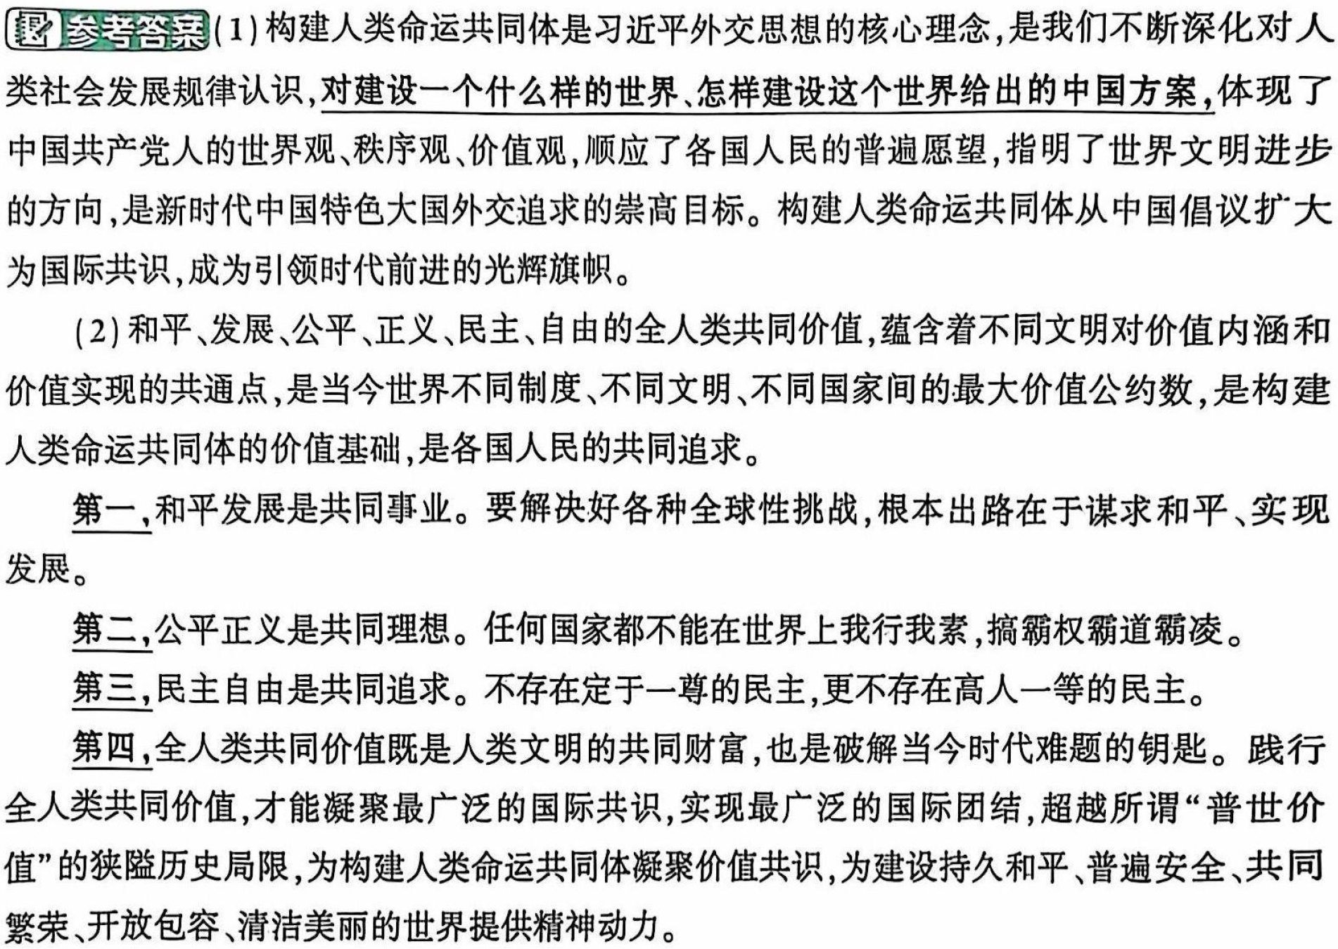

# 肖八-7

## 中国共产党为什么能自我革命?

## 中国共产党的自我革命为什么要“以解决大党独有难题为主攻方向”?

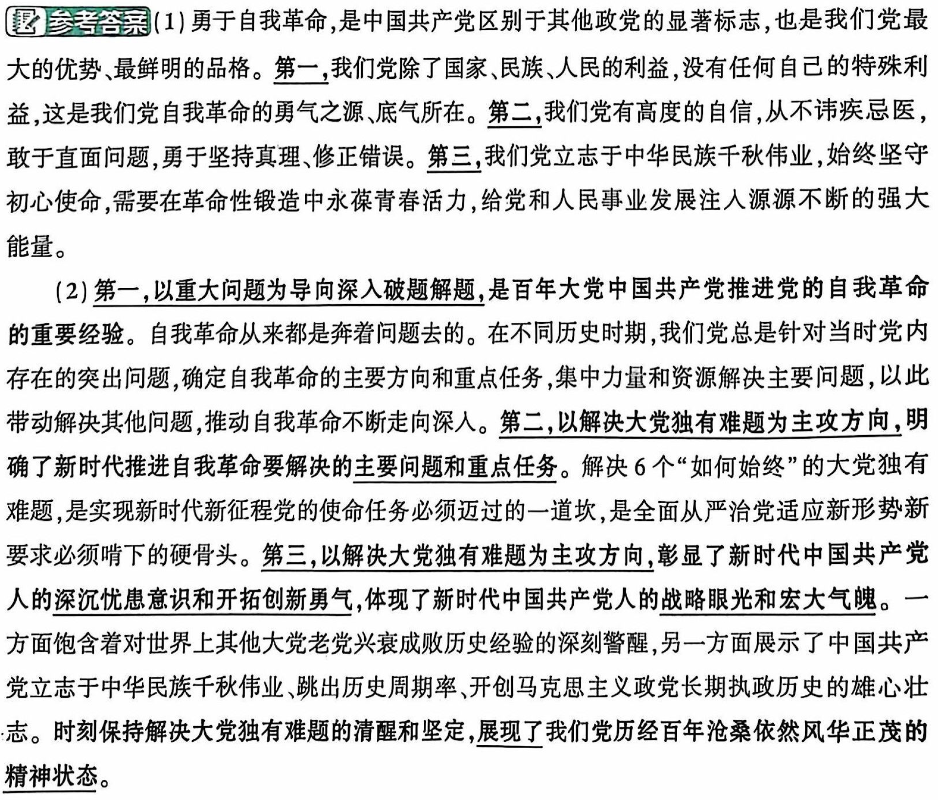

## 为什么说“历久弥坚的中俄关系经得起任何国际风云变幻的考验”?

## 中俄两国的正确相处之道，为21世纪新型国际关系和相邻大国关系指出了怎样的努力方向?

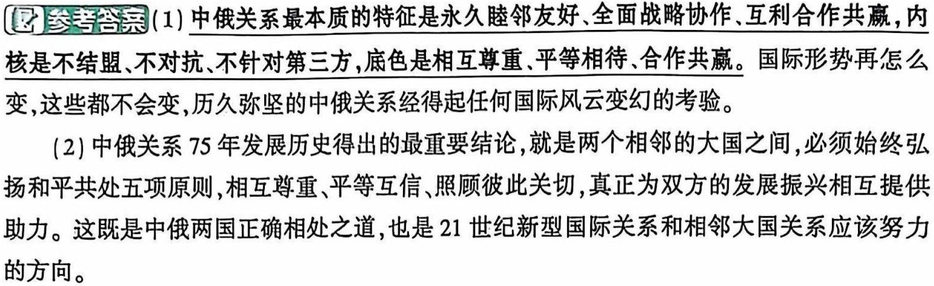

# 肖八-8

## 为什么要“坚持和落实‘两个毫不动摇’”?

## 如何理解“国家为促进民营经济发展专门启动立法”?

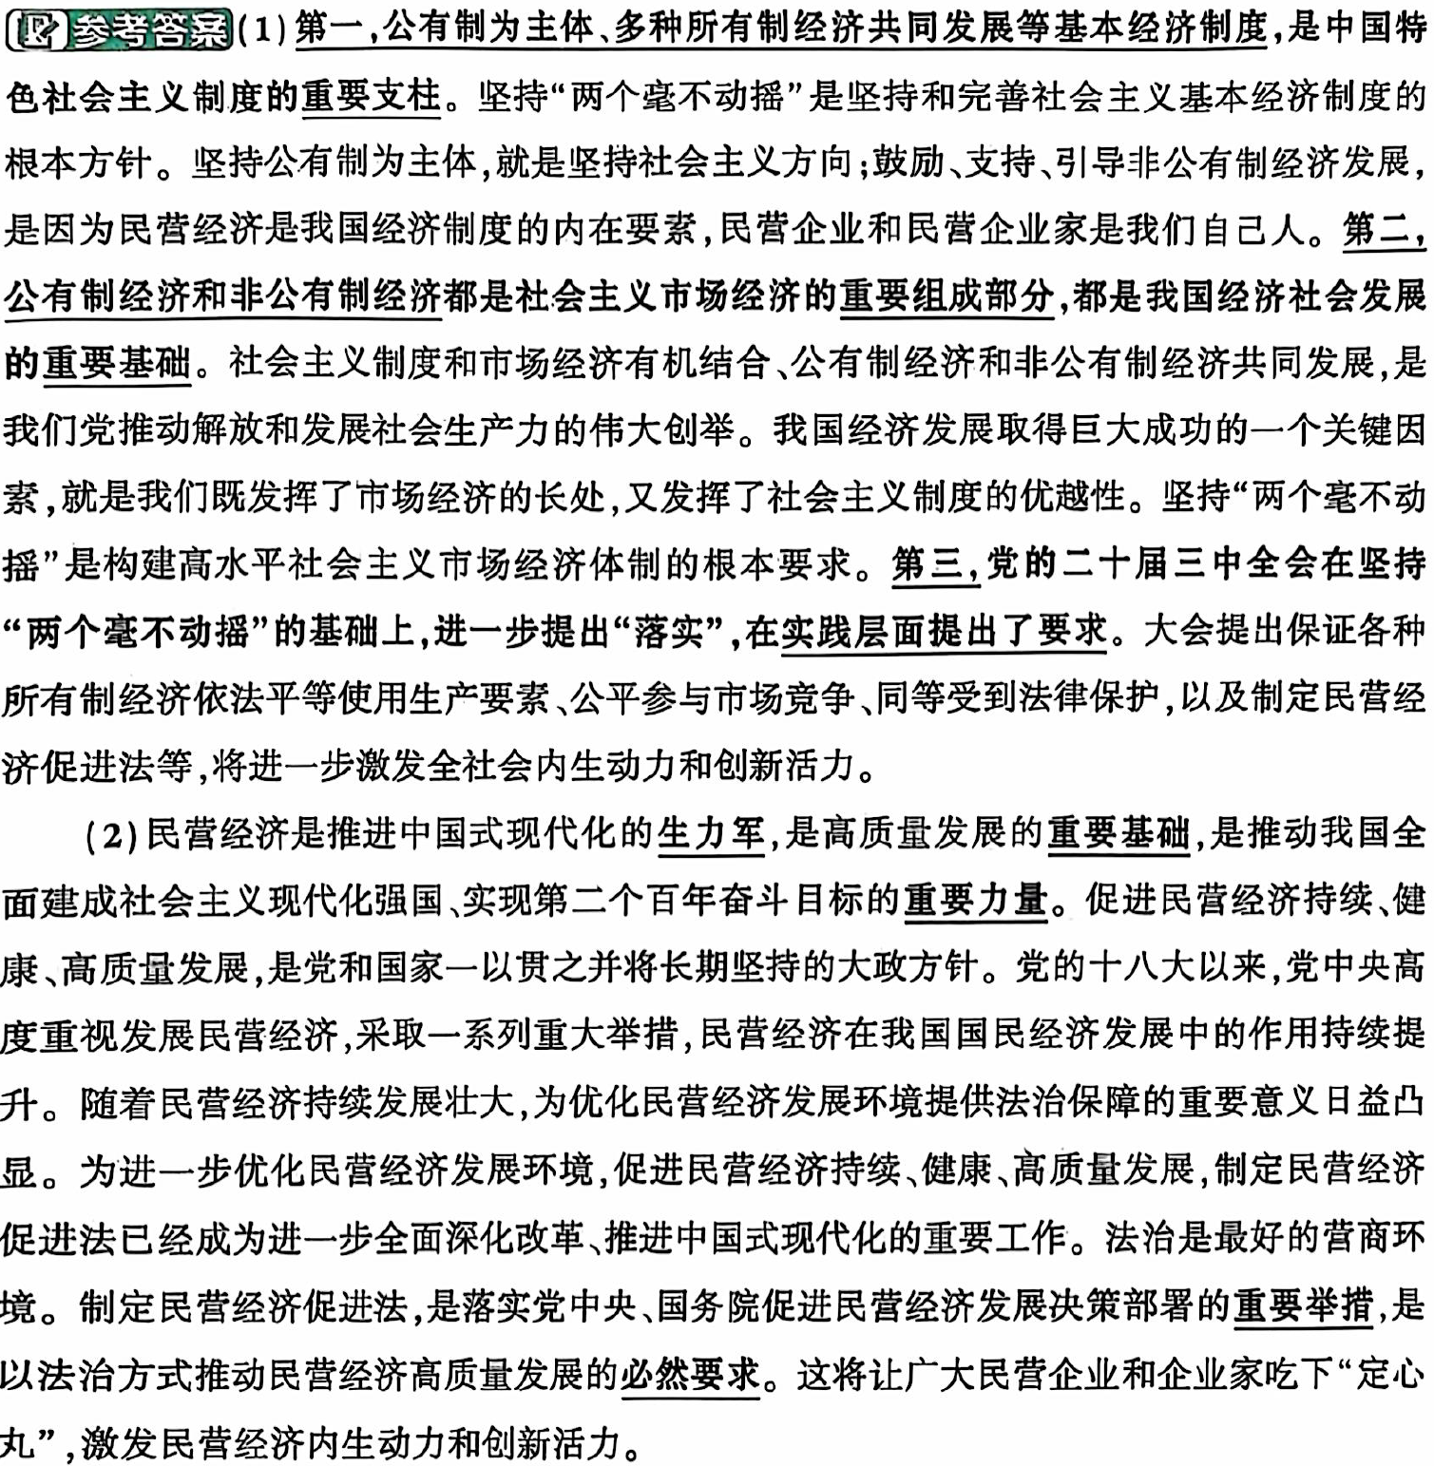

## 为什么说“战略认知问题始终是中美关系必须扣好的‘第一粒纽扣’”？

## 建交45年来中美关系历经的风风雨雨给了我们怎样的重要启示?

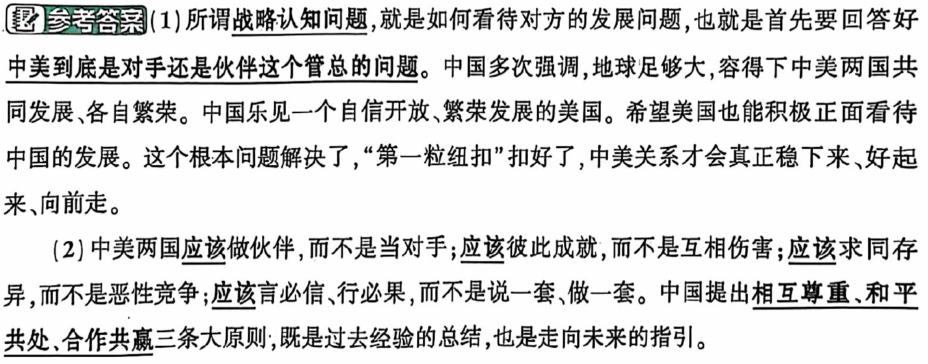

# 肖四-1

## 如何理解“推动新质生产力加快发展，既是发展命题，也是改革命题”?

## 推进中国式现代化为什么“必须加快实现高水平科技自立自强”?(或:为什么说推进中国式现代化，“科学技术要打头阵，科技创新是必由之路”?)

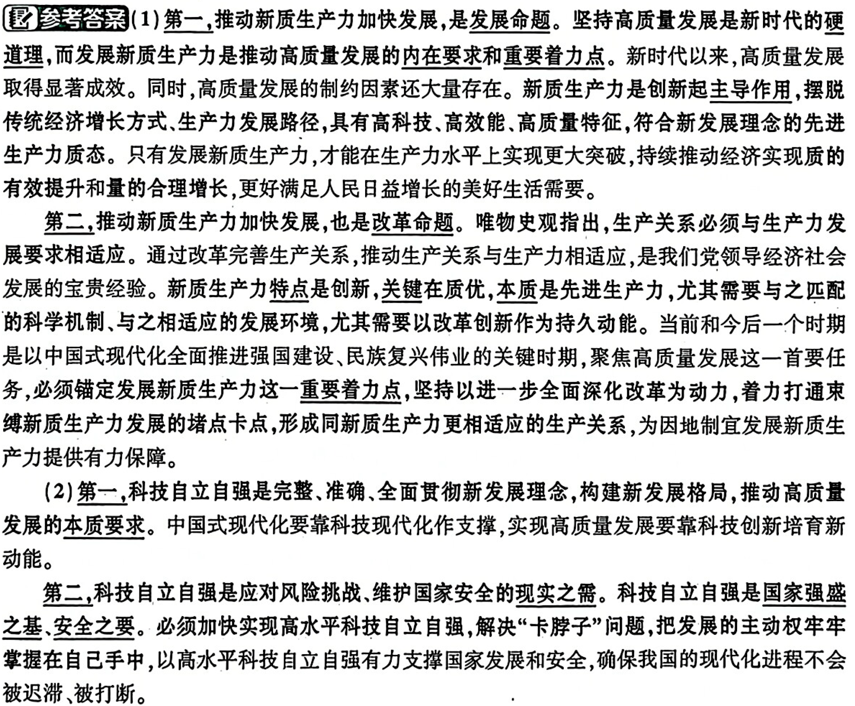

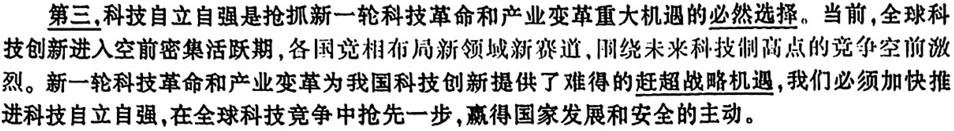

## 坚持文明交流、文明互鉴对于推动构建人类命运共同体有何重大意义?(或:为什么“文化文明力量”能够“推动全球治理变革完善”?)

## 如何理解“中国力量每增长一分，世界和平希望就增多一分”?

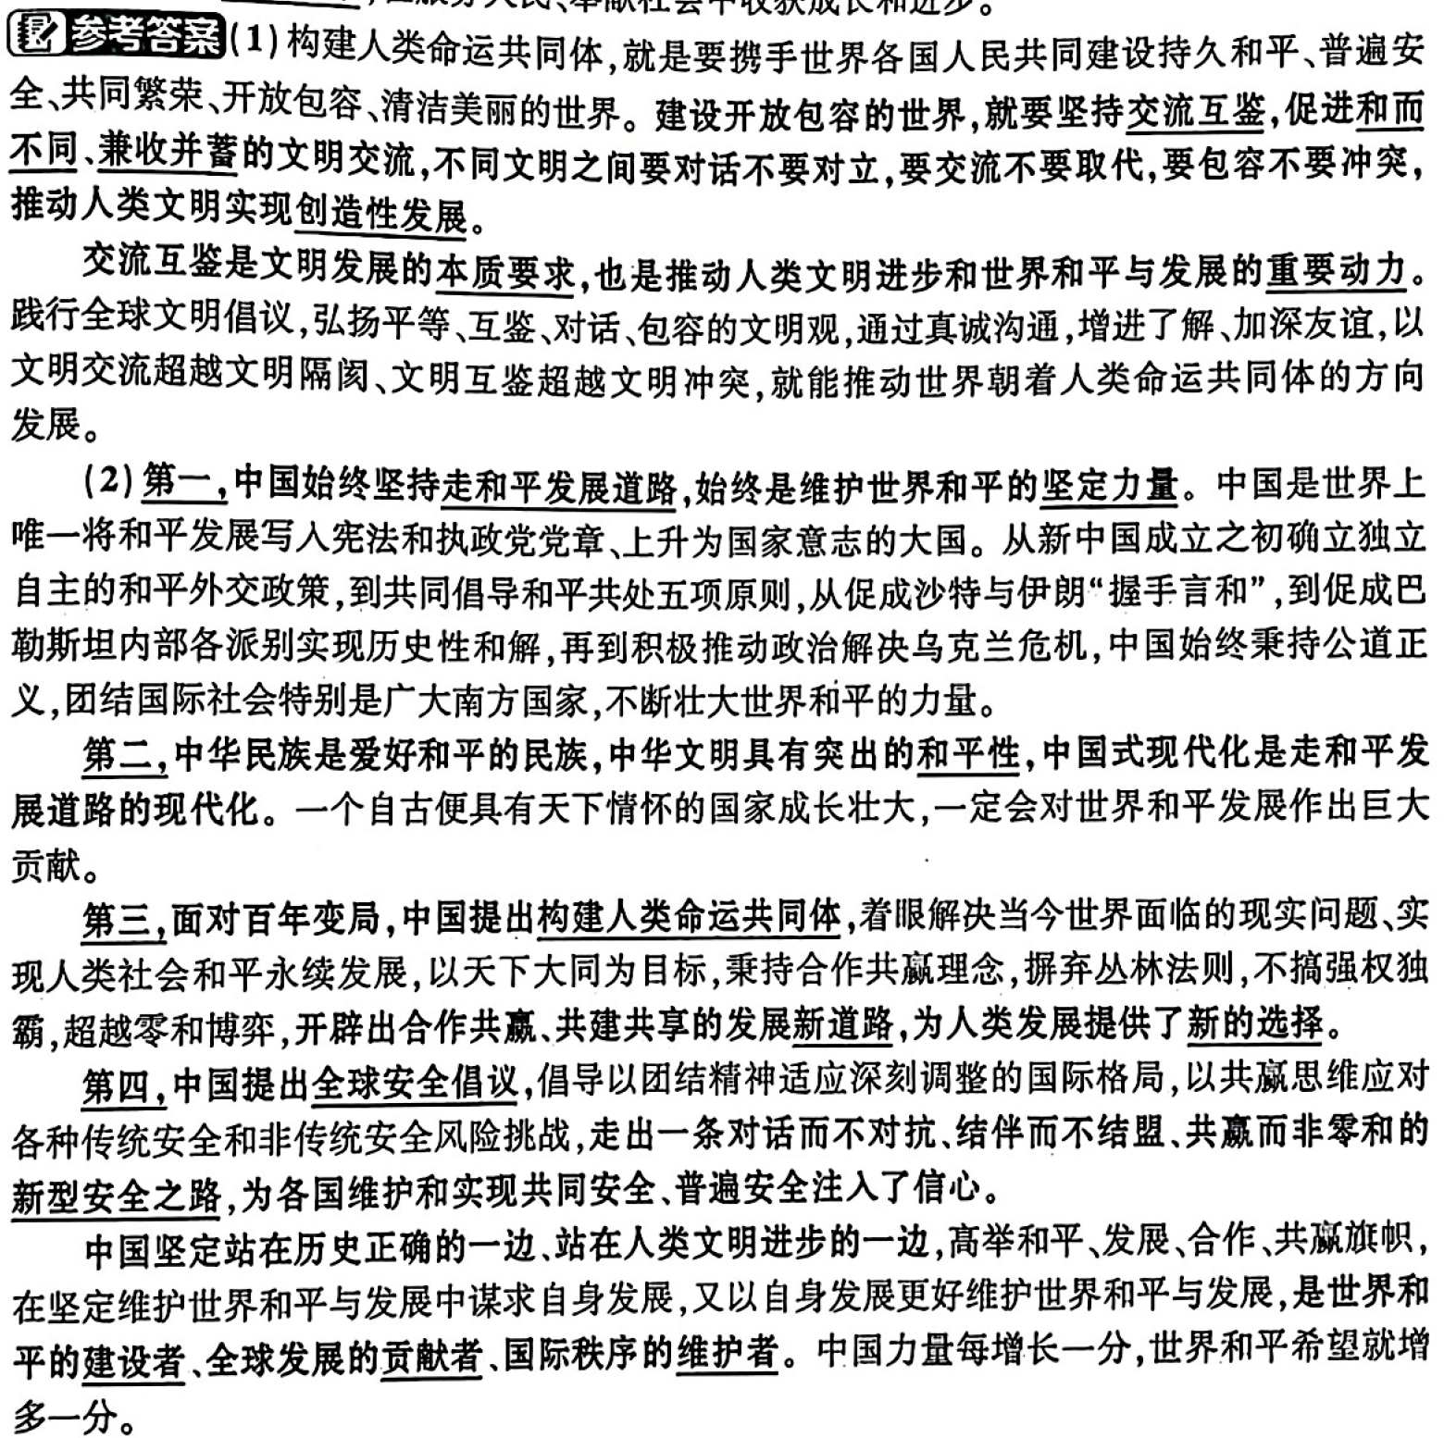

# 肖四-2

## 如何理解“高水平社会主义市场经济体制是中国式现代化的重要保障"？

## 进一步全面深化改革为什么“要坚持改革和开放相统一"?(或:如何理解:“开放是中国式现代化的鲜明标识”?)

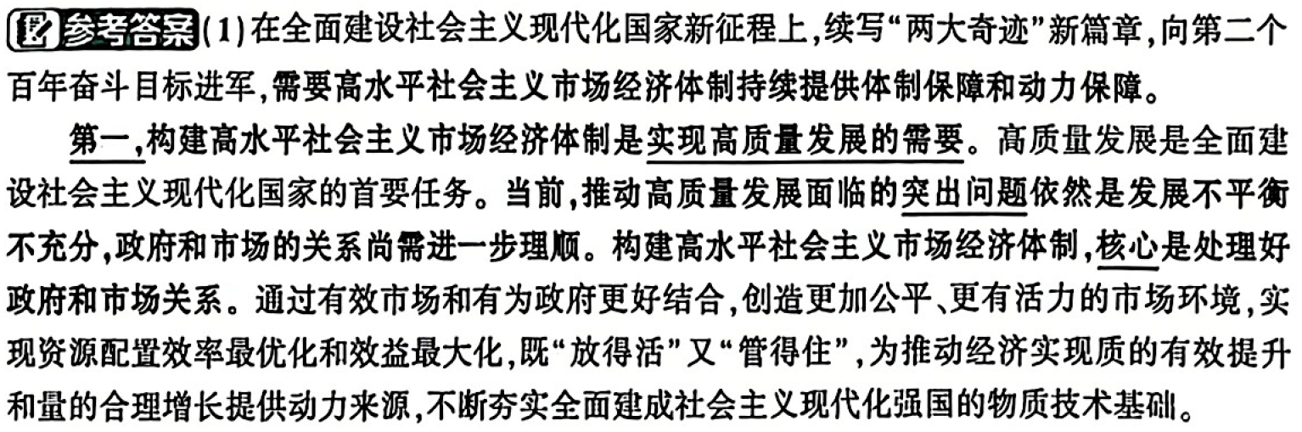

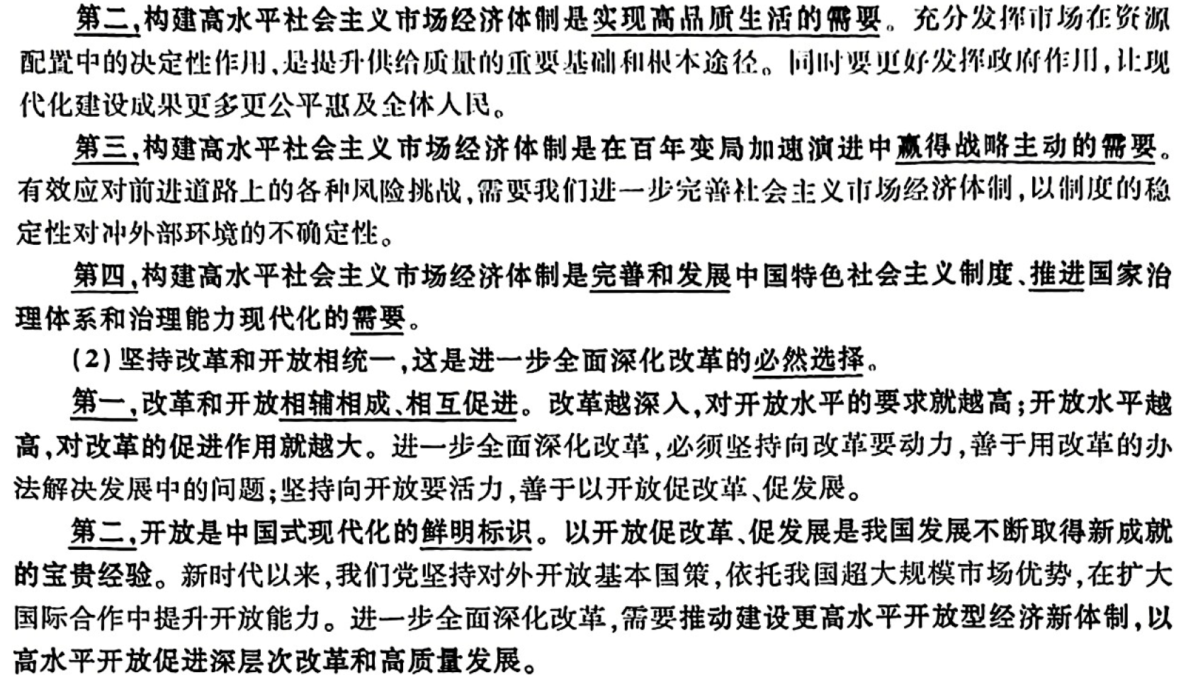

## 如何理解“从‘历史答案’到‘时代答案’，国际格局在变，不变的是中国对世界和平与发展的担当尽责、对公正合理国际秩序的不懈追求”?

## 如何理解“我们比以往任何时候都更加需要弘扬和平共处五项原则的精神内涵，朝着构建人类命运共同体的崇高目标不懈努力”? (或:如何理解新形势下弘扬和平共处五项原则精神内涵的时代价值?)

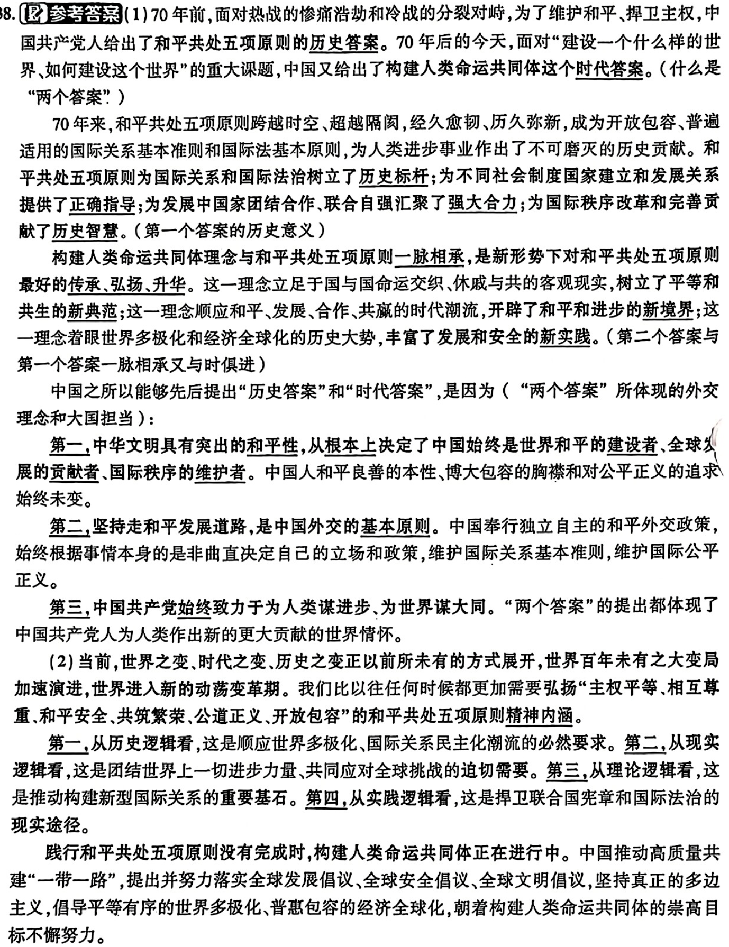

# 肖四-3

## 为什么要“坚持和落实‘两个毫不动摇’”?

## 为什么要“实现高质量发展和高水平安全良性互动”?

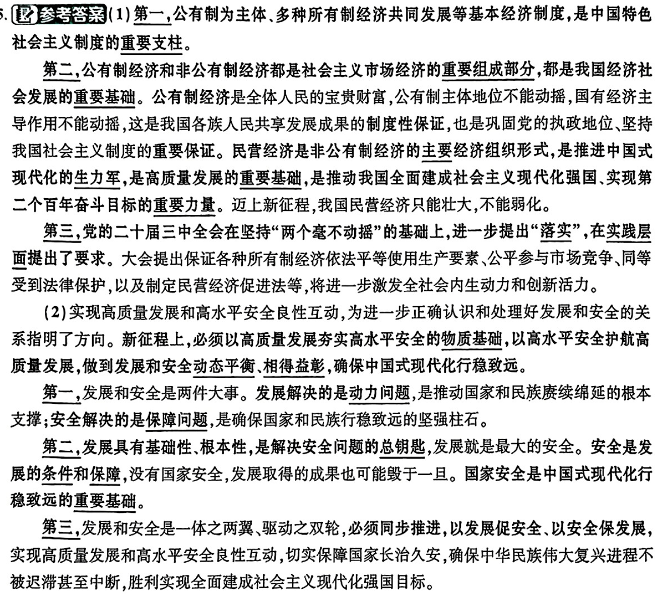

## 如何理解中非携手推进现代化六大主张“对引领全球南方加快现代化、推动世界现代化必将产生重大和深远影响”?

## 结合“中国始终是全球南方的一员，永远属于发展中国家”，说明怎样以“大金砖合作”引领“全球南方”大团结，共同推动构建人类命运共同体。

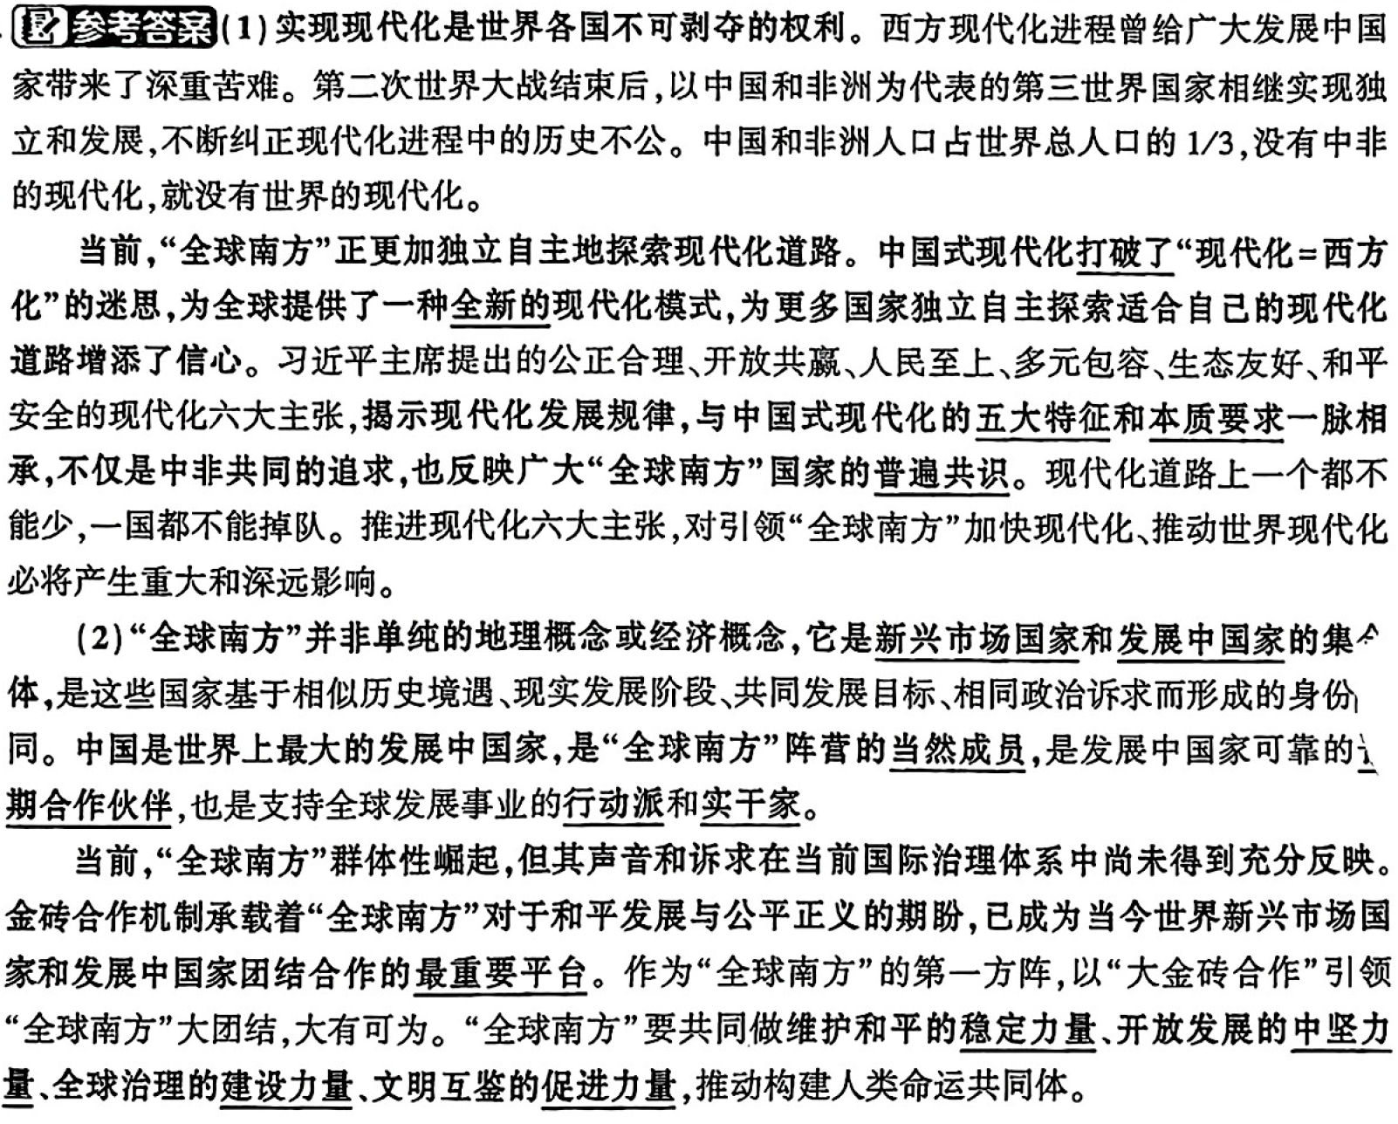

# 肖四-4

## 结合谷文昌“为官一任，造福一方”的事迹，说明为什么进一步全而深化改革要以促进社会公平正义、增进人民福祉为出发点和落脚点。(或:为什么说“为了人民而改革，改革才有意义；依靠人民而改革，改革才有动力”?)

## 六尺巷的故事为我们推进社会治理现代化和加强城乡社区治理提供了怎样的启示?

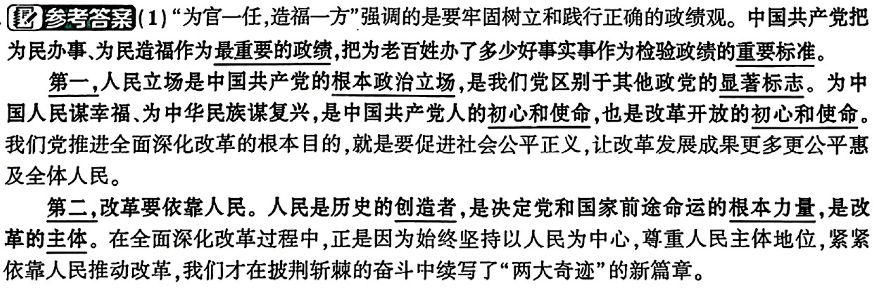

## 中国为什么倡导“践行真正的多边主义”?( 或：为什么要“重振多边主义”?)

## 结合所谓中国新能源“产能过剩”的伪命题，说明为什么“人类需要保护绿色，不需要绿色保护主义”。

## 如何理解“搞‘小院高墙’‘脱钩断链’，是逆历史潮流而动” ，而“普惠包容的经济全球化是人心所向、人间正道”?(或：为什么要建设“共同发展的公正世界”?)

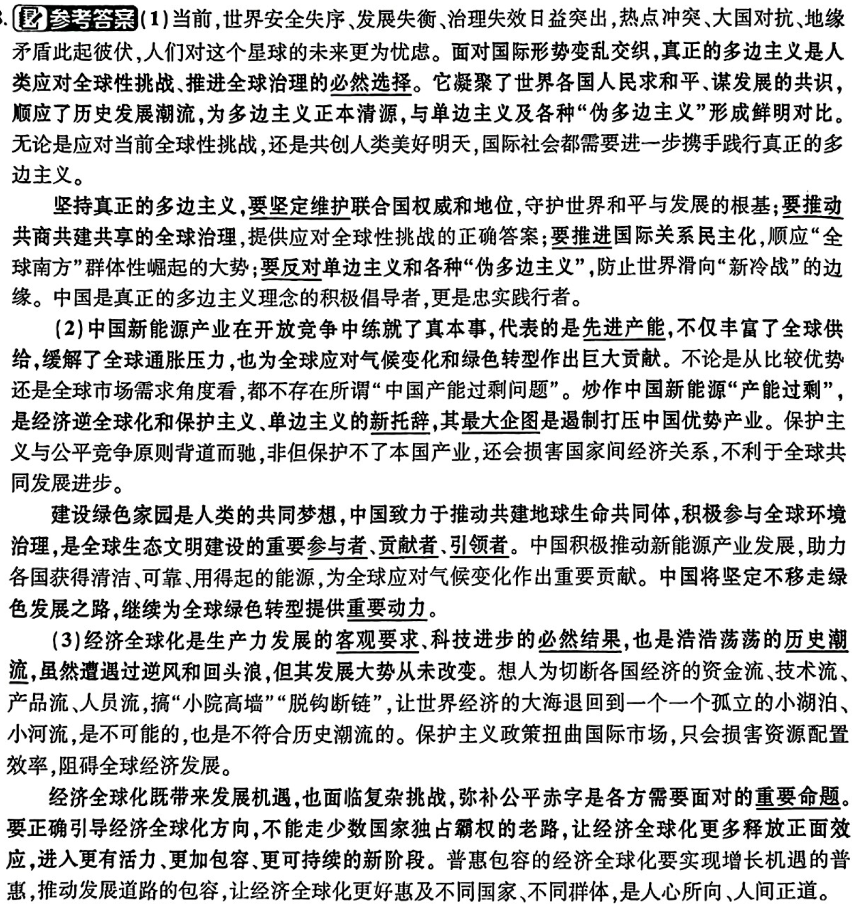

# 考研真题

## 如何理解新时代全面深化改革取得重大制度成果，书写中国之制的新篇章(5分)

## 进一步全面深化改革为什么能推进新发展动能，推进中国式现代化持续注入强劲动力(5分)

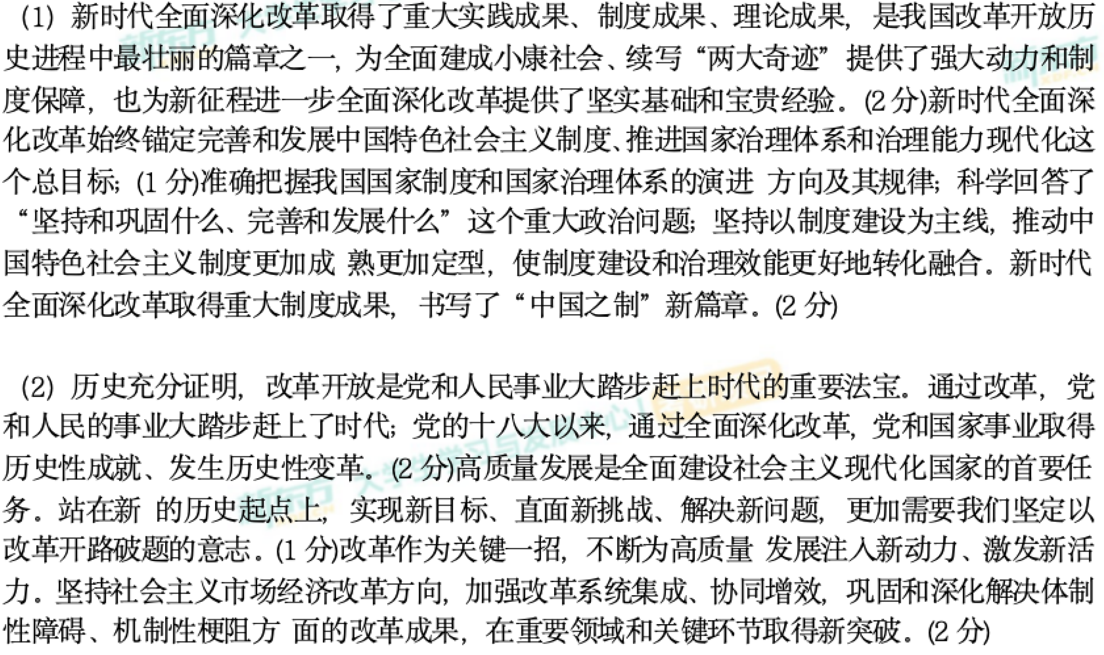

## 如何理解数字经济“正在成为重组全球要素资源，重塑全球经济结构，改变全球竞争格局的关键力量"?(6分)

## 弥补“数字鸿沟”，迈进更加美好的“数字未来”,为何要“加快推动网络空间创新发展、安全发展、普惠发展”?(4分)

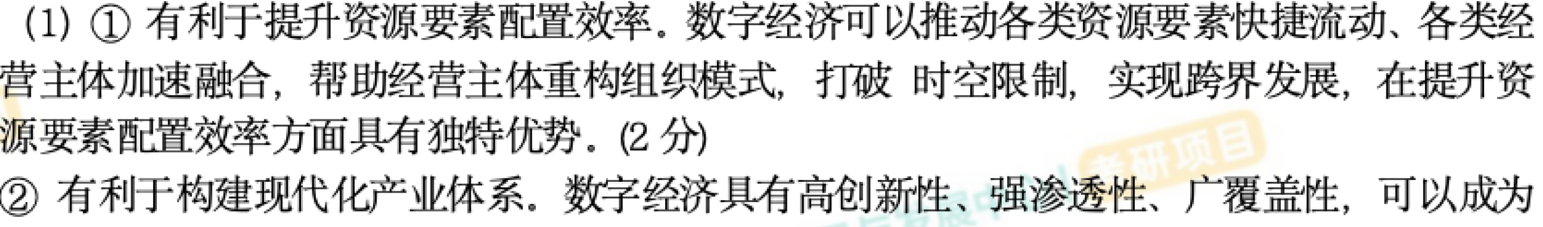

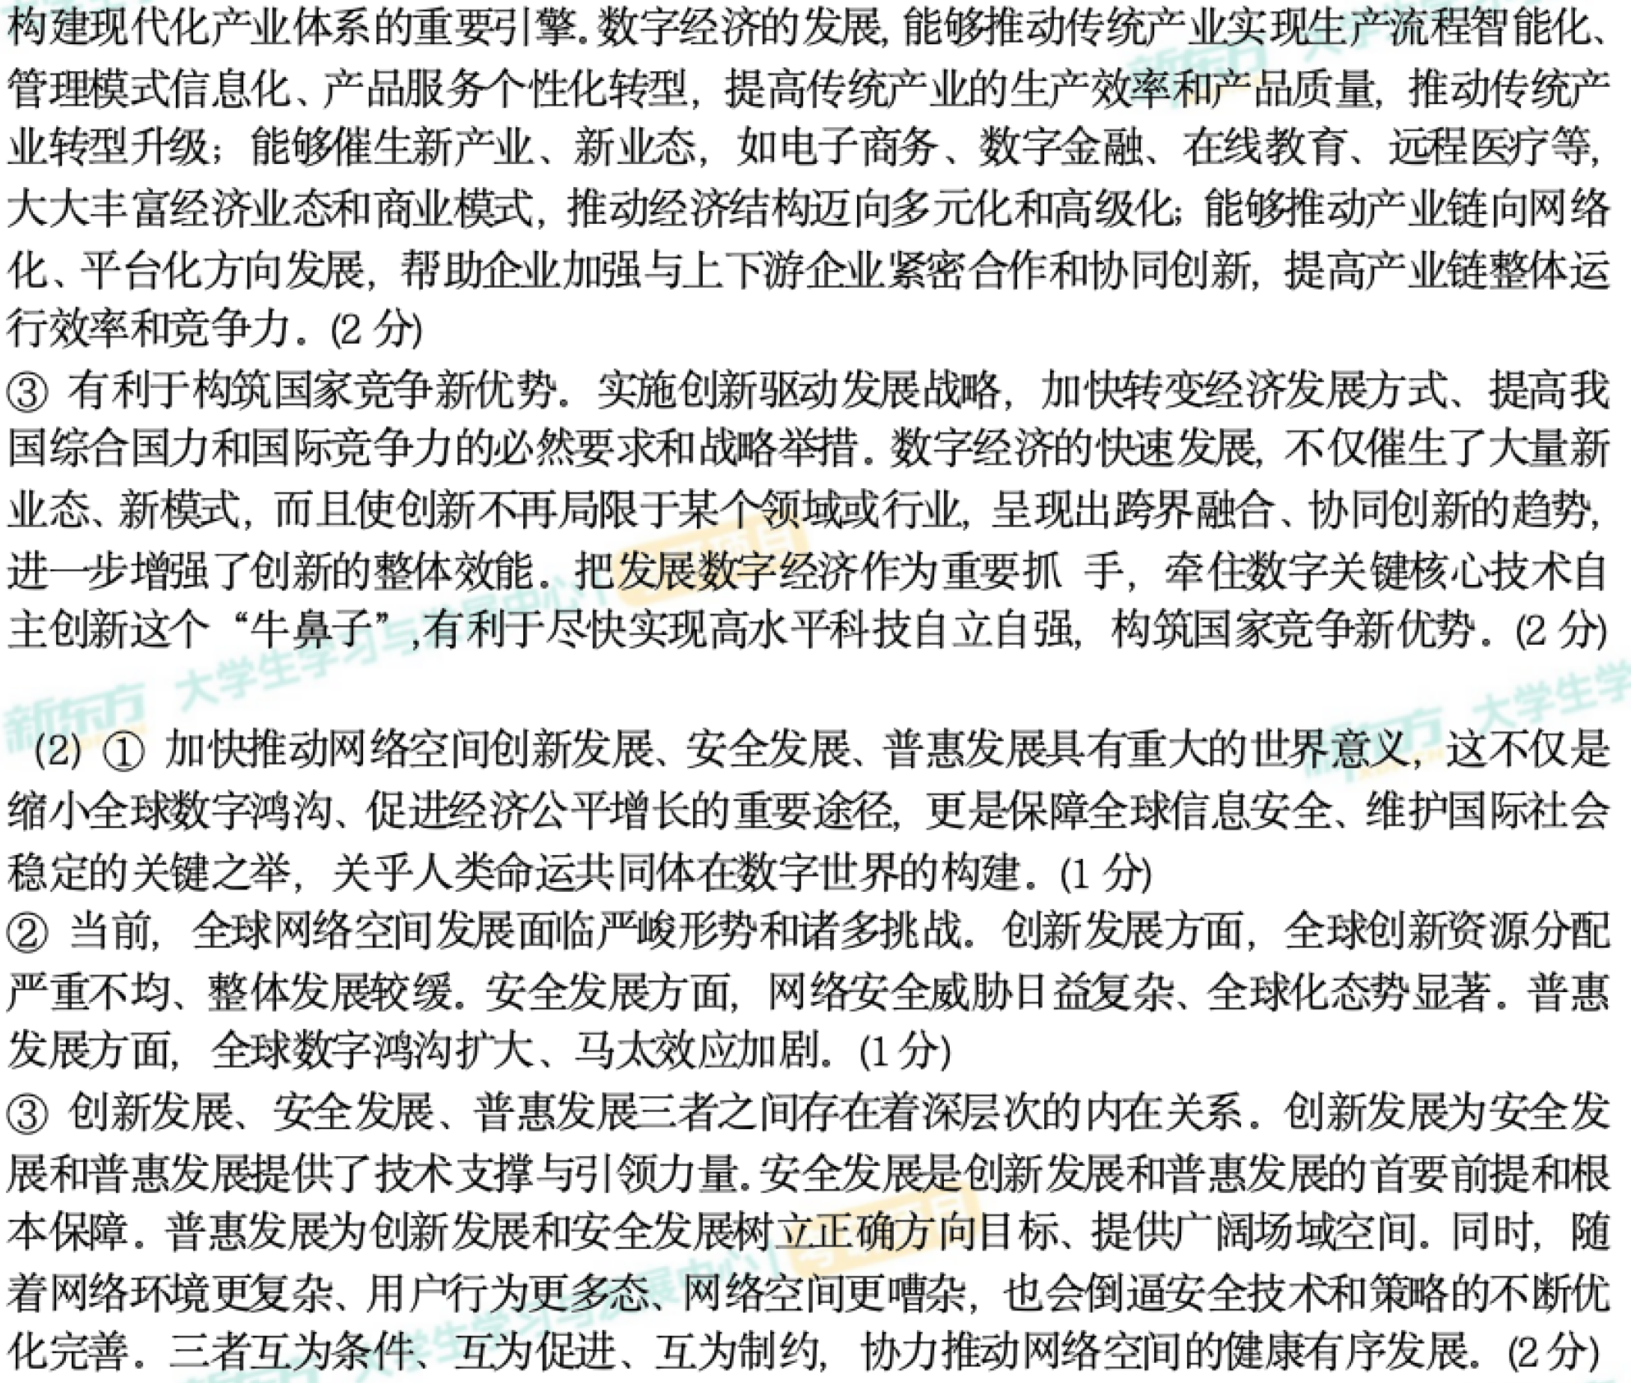

肖四-4续

